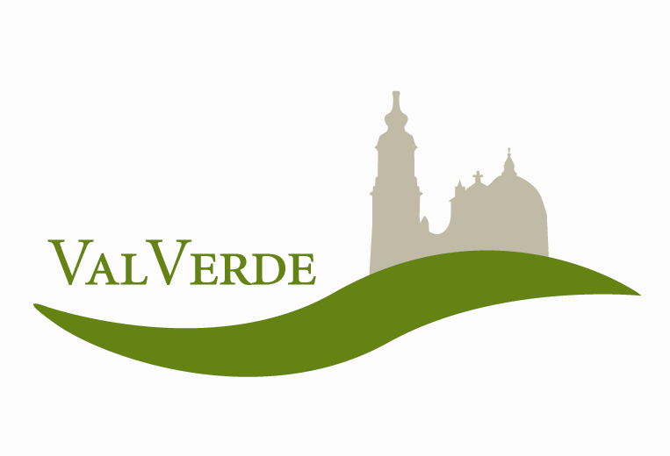


Comunicato stampa n. 2, 14 Aprile 2007

Tutte le cifre di ValVerde
Loreto - Il nuovo complesso immobiliare ValVerde sarà realizzato a Loreto nel quartiere Pozzo, esattamente dove sorgeva la fabbrica Fanini. Si tratta di un quadrilatero di circa 11.000 metri quadri circoscritto da via Bramante, via Boromei, via Stegher e viale Europa. Per gli edifici il progetto prevede un profilo mosso e armonioso con un’altezza massima di quattro piani. I parcheggi saranno realizzati sotto il complesso. Ecco i dati più significativi dell’intervento.

Superficie totale dell’area metri quadri 10.943
Superficie lorda totale degli appartamenti 9.359
Superficie lorda delle aree per uffici e/o negozi 1.990
Superficie delle aree in cessione al Comune* 5.521
Parcheggi pubblici e a uso pubblico 3.422
Parcheggi privati 4.660
Verde pubblico 1.851
Verde privato 681
Verde condominale 470

Appartamenti n° 110
Volume totale metri cubi 34.625

I parcheggi:

L’area dei parcheggi pubblici sarà più vasta di quanto richiesto dal P.R.G. Comunale: 3.422 metri quadri invece di 3.000.
Idem per i parcheggi privati. Quelli per uffici e negozi occuperanno un’area di 887 metri quadri contro i 700 richiesti come standard. L’area riservata ai residenti sarà invece di 3.773 metri quadri contro i 2.800 richiesti.

* Sulle aree in cessione la Directional Projects Spa realizzerà, con i relativi arredi urbani, l’ampliamento di viale Europa e il raccordo con Via Bramante; l'ampliamento di via Boromei con aree verdi e giochi per bambini; aree verdi in via Stegher; la piazza al centro del complesso e i collegamenti alle strade circostanti.

Comune di Loreto, Ufficio stampa: Laura Borgognoni, Corso Boccalini 32, Loreto, 071.7505657, ufficiostampa@comuneloreto.it
Ufficio stampa del Progetto ValVerde: Catola & Partners, via degli Artisti 15B, Firenze, 055.5522867 / 892, r.catola@flashnet.it
Progetto ValVerde : Directional Projects Spa, Viale Belfiore 4, 50144 Firenze, 055.3215464, francofanini@directionalprojectsspa.it

